Индивидуальный отчёт
Проект: портал образовательных материалов
Разработчик: Хоптяная Мария
Согласовано с: Храмов Дмитрий Эдуардович
Роль в команде: UI/UX-дизайнер
Учётная запись на площадке: donsgipsy
Репозиторий: https://github.com/donsgipsy/library-university

1. Задача
Описать варианты использования автора: публикацию материала с прикреплением файлов и удаление собственного материала; перенести результаты в Markdown-отчёт репозитория.

2. Связанные требования и варианты использования

ID | Наименование
ФТ-10 | Публикация материалов
ФТ-11 | Загрузка и прикрепление файлов (используется в UC-6.1)
ФТ-13 | Удаление собственных материалов
НФТ | Автор не может изменять и удалять чужие материалы

ID | Вариант использования | Действующие лица
UC-6.1 | Публикация материала | Автор
UC-6.2 | Удаление материала | Автор

3. Требования (ПЗ 1)

Функциональные требования

ФТ-10. Публикация материалов
Система должна предоставлять Автору возможность создавать новые материалы и публиковать их в системе.
- Открытие формы создания материала с полями: название, содержание, краткое описание, категория.
- Использование визуального редактора для форматирования текста (заголовки, списки, ссылки, изображения).
- Сохранение материала в виде черновика без публикации.
- Обязательность заполнения полей «Название» и «Содержание» перед публикацией.
- Автор нажимает кнопку «Опубликовать».
- Система проверяет заполненность обязательных полей.
- Система присваивает материалу уникальный идентификатор и дату публикации.
- Материал становится доступен всем Читателям.
- Система уведомляет автора об успешной публикации.

ФТ-11. Загрузка и прикрепление файлов
Система должна позволять Автору прикреплять файлы к публикациям.
- Загрузка файлов через диалог выбора на устройстве.
- Ограничение размера файла – не более 50 МБ.
- Поддерживаемые форматы: PDF, DOCX, PPTX, XLSX, PNG, JPG, ZIP.
- Отображение списка прикреплённых файлов с названием и размером.
- Возможность удаления файла до публикации.

ФТ-13. Удаление собственных материалов
Система должна позволять Автору удалять свои публикации.
- Запрос подтверждения перед удалением: «Вы уверены, что хотите удалить материал?».
- После удаления материал становится недоступен для всех пользователей.
- Прикреплённые файлы также удаляются из системы.
- Удаление материалов других авторов недоступно.

Нефункциональные требования
- Создание материалов: система должна позволять пользователю с ролью «Автор» создавать новые статьи, образовательные материалы и другие предусмотренные системой публикации. При создании материала автор должен иметь возможность указать необходимые данные, например название, текст и другие предусмотренные системой сведения.
- Загрузка файлов: система должна предоставлять автору возможность загружать и прикреплять файлы к создаваемым публикациям. Прикрепленные файлы должны сохраняться в системе и быть доступны пользователям в соответствии с установленными правами доступа.
- Удаление собственных материалов: автор должен иметь возможность удалять созданные им материалы. Удаление публикации, принадлежащей другому автору, для пользователя с ролью «Автор» должно быть недоступно.
- Ограничение доступа к чужому контенту: автор не должен иметь возможности редактировать, удалять или иным образом изменять материалы, созданные другими авторами. Наличие роли «Автор» не должно предоставлять дополнительных прав на чужие публикации.

4. Варианты использования (ПЗ 2)

UC-6.1. Публикация материала
Описание: Данный вариант использования описывает процесс публикации новой статьи или образовательного материала автором, включая заполнение содержания и публикацию. Автор также может прикрепить файлы к материалу (необязательно). После публикации материал становится доступным всем читателям системы.
Действующие лица: Автор (пользователь с ролью “Автор”)
Предусловия:
- Пользователь авторизован в системе с ролью «Автор».
- Пользователь находится в интерфейсе системы и имеет доступ к функции создания материалов.
Основной поток:
- Автор открывает раздел «Создать материал» в личном кабинете.
- Система отображает форму создания материала с полями: «Название», «Содержание» (текстовый редактор), «Краткое описание».
- Автор заполняет поле «Название» материала.
- Автор заполняет поле «Содержание» с использованием текстового редактора.
- Автор заполняет поле «Краткое описание» (необязательное поле).
- Автор нажимает кнопку «Прикрепить файл».
- Система открывает диалог выбора файла на устройстве автора.
- Автор выбирает один или несколько файлов для прикрепления.
- Система проверяет, что размер каждого файла не превышает установленный лимит (50 МБ) и формат файла входит в список разрешённых (PDF, DOCX, PPTX, XLSX, PNG, JPG, ZIP).
- Система загружает файлы на сервер и сохраняет их, связывая с создаваемым материалом.
- Система отображает список прикреплённых файлов с их названиями и размерами.
- Автор нажимает кнопку «Опубликовать».
- Система проверяет заполненность обязательных полей («Название» и «Содержание»).
- Система сохраняет материал в базе данных со статусом «Опубликован», фиксирует идентификатор автора, дату и время публикации.
- Система отображает автору сообщение: «Материал успешно опубликован» и перенаправляет на страницу созданного материала.
- Материал становится доступен для просмотра всем пользователям с ролью «Читатель» и выше.
Альтернативные потоки:

A1. Не заполнены обязательные поля
- На шаге 13 система обнаруживает, что поле «Название» или «Содержание» не заполнено.
- Система не сохраняет материал.
- Система выделяет незаполненные обязательные поля и отображает сообщение: «Заполните обязательные поля: Название, Содержание».
- Автор заполняет недостающие поля и повторяет отправку (возврат к шагу 12).

A2. Файл превышает допустимый размер
- На шаге 9 система обнаруживает, что размер выбранного файла превышает 50 МБ.
- Система не загружает данный файл.
- Система отображает сообщение: «Файл [имя файла] превышает максимально допустимый размер (50 МБ). Выберите файл меньшего размера».
- Автор может выбрать другой файл (возврат к шагу 7) или продолжить без данного файла.

A3. Недопустимый формат файла
- На шаге 9 система обнаруживает, что формат выбранного файла не входит в список разрешённых.
- Система не загружает данный файл.
- Система отображает сообщение: «Формат файла [имя файла] не поддерживается. Допустимые форматы: PDF, DOCX, PPTX, XLSX, PNG, JPG, ZIP».
- Автор может выбрать файл другого формата (возврат к шагу 7) или продолжить без данного файла.

A4. Ошибка загрузки файла на сервер
- На шаге 10 происходит ошибка при загрузке файла на сервер (например, превышен объём хранилища или потеря соединения).
- Система отображает сообщение: «Не удалось загрузить файл [имя файла]. Попробуйте позже».
- Файл не прикрепляется к материалу.
- Автор может повторить попытку загрузки (возврат к шагу 6) или опубликовать материал без файла.

A5. Сохранение как черновик
- На шаге 12 автор нажимает кнопку «Сохранить как черновик» вместо «Опубликовать».
- Система сохраняет материал со статусом «Черновик».
- Материал не становится доступен другим пользователям.
- Система отображает сообщение: «Черновик сохранён».
- Автор может вернуться к редактированию черновика позже.

A6. Удаление прикреплённого файла до публикации
- На шаге 11 автор нажимает кнопку «Удалить» рядом с прикреплённым файлом.
- Система удаляет файл из списка прикреплённых и с сервера.
- Система обновляет список прикреплённых файлов.
- Автор может продолжить создание материала (возврат к шагу 6 или 12).
Постусловия:
- Материал сохранён в системе со статусом «Опубликован».
- Материалу присвоен уникальный идентификатор.
- Зафиксированы автор материала, дата и время публикации.
- Прикреплённые файлы сохранены на сервере и связаны с материалом.
- Материал доступен для просмотра, скачивания и добавления в закладки всем пользователям с ролью «Читатель» и выше.
- Автор может просматривать статистику просмотров своего материала и редактировать его.
Диаграммы: диаграмма последовательности UC-6.1; общая диаграмма вариантов использования.

UC-6.2. Удаление материала
Описание: Данный вариант использования описывает процесс удаления автором собственного опубликованного материала или черновика из системы. После удаления материал становится недоступным для просмотра другими пользователями, однако запись о нём сохраняется в базе данных с пометкой «Удалён» для обеспечения целостности данных и возможности их восстановления при необходимости.
Действующие лица: Автор (пользователь с ролью “Автор”)
Предусловия:
- Пользователь авторизован в системе с ролью «Автор».
- В системе существует хотя бы один материал (опубликованный или черновик), автором которого является данный пользователь.
- Пользователь находится в разделе «Мои материалы» личного кабинета или на странице собственного материала.
Основной поток:
- Автор открывает раздел «Мои материалы» в личном кабинете.
- Система отображает список материалов автора с указанием их названий, статусов («Опубликован» или «Черновик») и даты последнего изменения.
- Автор нажимает кнопку «Удалить» (иконка корзины) рядом с материалом, который необходимо удалить.
- Система отображает модальное окно с предупреждением: «Вы уверены, что хотите удалить материал “[Название материала]”? Это действие необратимо для пользователей, и материал станет недоступен».
- Автор нажимает кнопку «Подтвердить удаление» в модальном окне.
- Система проверяет, что текущий пользователь является автором удаляемого материала.
- Система изменяет статус материала на «Удалён» в базе данных (выполняет мягкое удаление), скрывая его из публичного каталога.
- Система помечает все связанные с этим материалом закладки других пользователей как «Материал недоступен».
- Система обновляет список «Мои материалы», удаляя из него соответствующую строку.
- Система отображает уведомление: «Материал успешно удалён».
Альтернативные потоки:

A1. Отмена удаления
- На шаге 5 автор нажимает кнопку «Отмена» в модальном окне подтверждения.
- Система закрывает модальное окно без внесения изменений.
- Материал остаётся в списке «Мои материалы» без изменений.

A2. Материал уже удалён (например, администратором)
- На шаге 6 система обнаруживает, что материал уже имеет статус «Удалён».
- Система не выполняет повторное удаление.
- Система отображает сообщение: «Данный материал уже был удалён из системы».
- Система обновляет список, убирая из него недоступный элемент.

A3. Попытка удаления чужого материала
- На шаге 6 система обнаруживает, что текущий пользователь не является автором материала (например, при попытке подмены идентификатора в запросе).
- Система блокирует выполнение действия.
- Система отображает сообщение об ошибке: «Недостаточно прав для удаления данного материала».
- Событие попытки несанкционированного удаления записывается в журнал безопасности.

A4. Ошибка при удалении (сбой базы данных)
- На шаге 7 происходит ошибка при обращении к базе данных (потеря соединения, таймаут).
- Система не изменяет статус материала.
- Система отображает сообщение: «Произошла ошибка при удалении материала. Попробуйте позже».
- Автор может повторить попытку удаления (возврат к шагу 3).

A5. У материала есть активные закладки у других пользователей
- На шаге 8 система обнаруживает, что материал сохранён в закладках у других пользователей.
- Система помечает эти закладки статусом «Материал недоступен (удалён автором)».
- Основной поток продолжается с шага 9.
Постусловия:
- Материал изменён на статус «Удалён» и более не отображается в публичном каталоге системы.
- Материал удалён из списка «Мои материалы» автора.
- Закладки других пользователей, связанные с данным материалом, помечены как недоступные.
- Событие удаления зафиксировано в системном журнале (кто удалил, какой материал, дата и время) для обеспечения прозрачности действий в системе.
Диаграммы: общая диаграмма вариантов использования; диаграмма последовательности для UC-6.2 в материалах отсутствует.

5. Принятые решения
- Файлы проверяются по размеру (не более 50 МБ) и формату (PDF, DOCX, PPTX, XLSX, PNG, JPG, ZIP) до загрузки на сервер.
- Публикация требует заполнения полей «Название» и «Содержание»; «Краткое описание» необязательно; доступно сохранение черновика (A5).
- В UC-6.2 принято мягкое удаление: материал получает статус «Удалён» и скрывается, запись сохраняется для целостности и возможного восстановления.
- Закладки других пользователей на удалённый материал помечаются как недоступные, а попытка удалить чужой материал блокируется и пишется в журнал безопасности (A3).

6. Результат
- Описание UC-6.1 и UC-6.2 (основной и альтернативные потоки, пред- и постусловия).
- Диаграмма последовательности для UC-6.1 (рисунок 1) и общая диаграмма вариантов использования (рисунок 2).
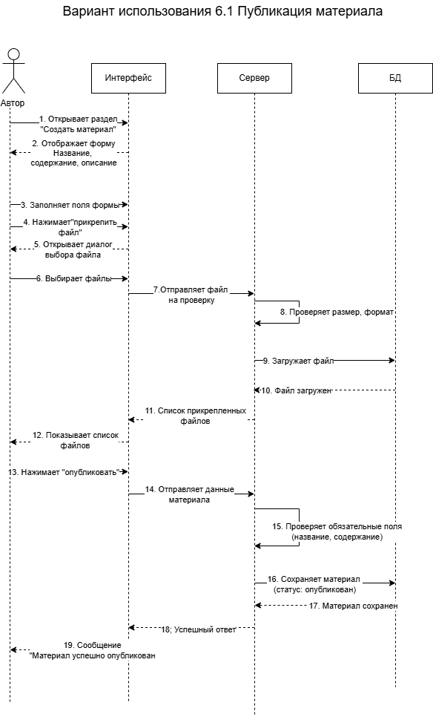
Рисунок 1 – Диаграмма последовательности. Вариант использования 6.1. Публикация материала
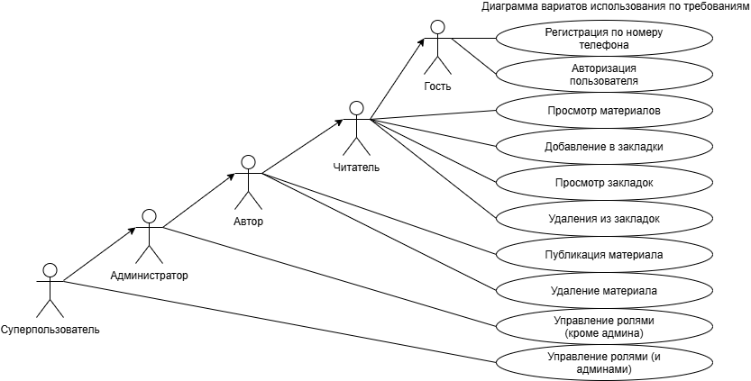
Рисунок 2 – Диаграмма вариантов использования по требованиям

7. Проверка
- Идентификаторы ФТ-10, ФТ-11, ФТ-13 и UC-6.1, UC-6.2 совпадают с ПЗ 1 и ПЗ 2.
- Ограничения на файлы (50 МБ, список форматов) сверены с ФТ-11.
- Основной поток UC-6.1 сверён с диаграммой последовательности (проверка файла, сохранение со статусом «Опубликован»).

8. Вклад в работу команды
Подготовка разделов общего отчёта docs/README.md по UC-6.1 и UC-6.2; интерфейс создания и удаления материалов.
Связанные материалы: общий отчёт.

